实验2 分形图形绘制(上)
——用随机法绘制2D Sierpinski镂垫
(2学时)
- 实验目的
  - 通过2D Sierpinski程序的编写，进一步熟悉WebGL程序框架，掌握2D WebGL程序编写。
  - 了解迭代和分形。

- 关于提交
无需实验报告，但程序(将.html、.js主文件和辅助文件打包，要求解压后可直接点击html文件运行)需在指定时间内通过泛雅平台提交。

- 实验内容和步骤
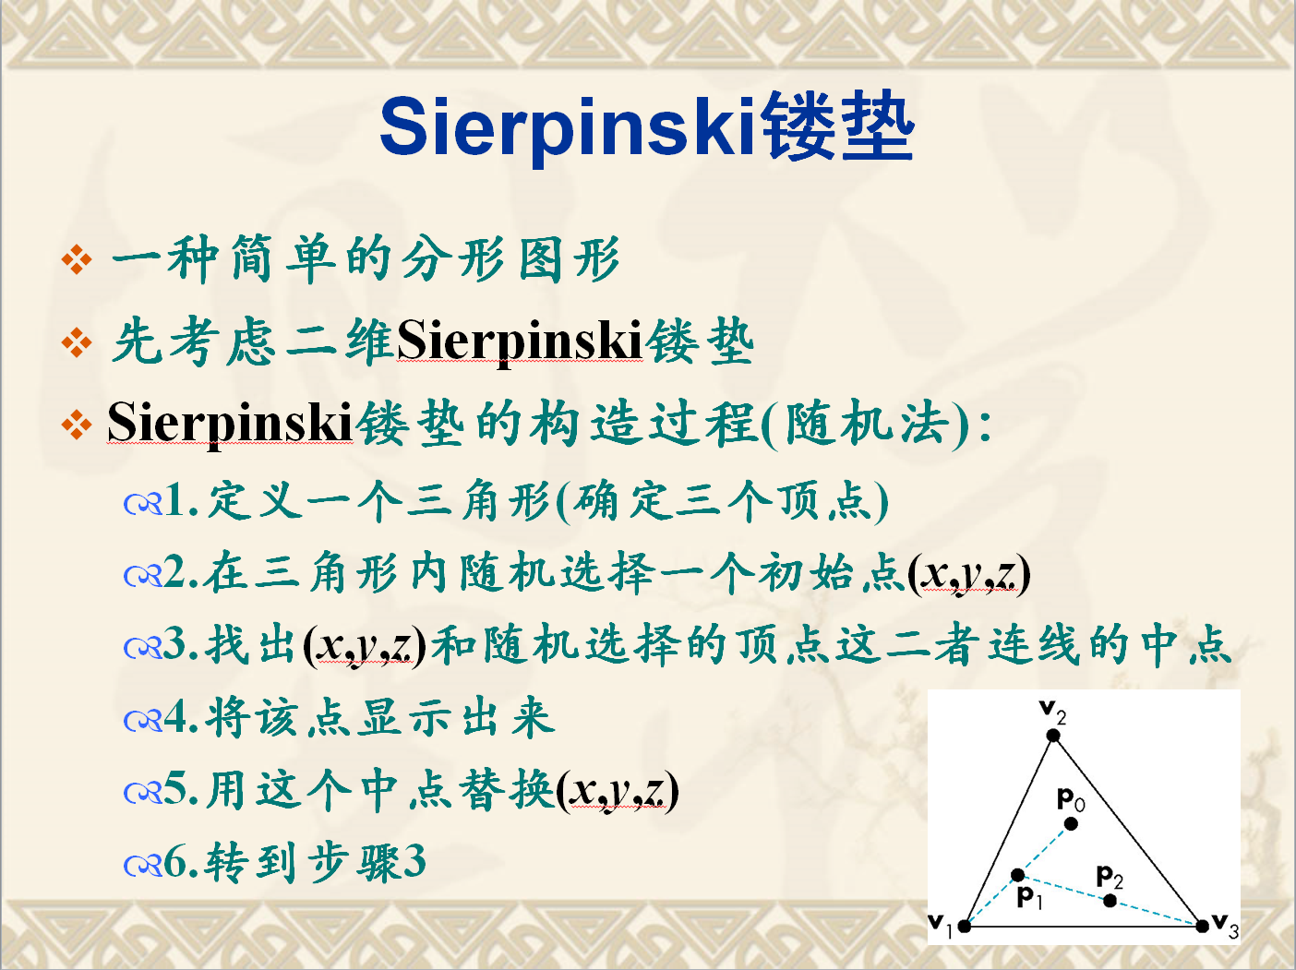
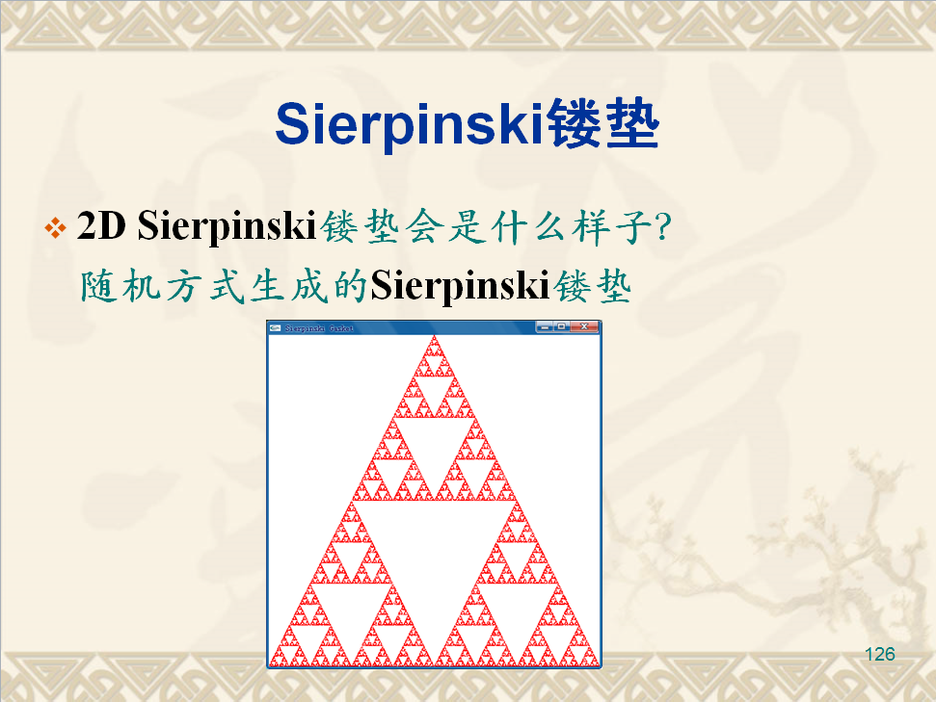

- 首先创建html文件00ZK_2DRand.html (00ZK要替换成自己的学号末两位和姓名拼音首字母)，html文件框架和实验1相同，主要区别如下：
  - JavaScript主文件名修改为00ZK_2DRand.js(00ZK要替换成自己的学号末两位和姓名拼音首字母)
  - 采用以下Shader程序：
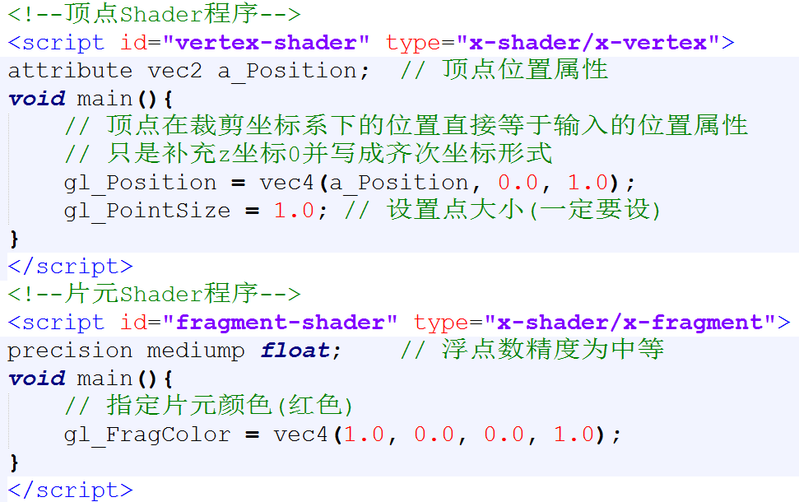
注意：这次的shader和实验1(上)的shader程序基本相同，区别如下：
- 顶点shader中a_Position从vec4改为了vec2，在给gl_Position赋值的时候利用构造函数够造了一个4维向量；
- 顶点shader增加了gl_PointSize的赋值，本次程序绘制的是点，gl_PointSize为点大小，其类型为float，该变量一定要设置，否则绘制的点不可见；
- 片元shader修改了片元颜色为红色。

- 创建js文件00ZK_2DRand.js (00ZK要替换成自己的学号末两位和姓名拼音首字母)，用随机方式实现2D Sierpinski镂垫程序(同样需要将此js文件和Common放在同一文件夹下)：
框架可利用实验1的框架，在其基础上修改。和实验1(上)代码的主要区别在顶点坐标生成上以及绘制部分(gl.drawArrays的参数需调整)。自己先尝试编写，然后再看下面的代码：
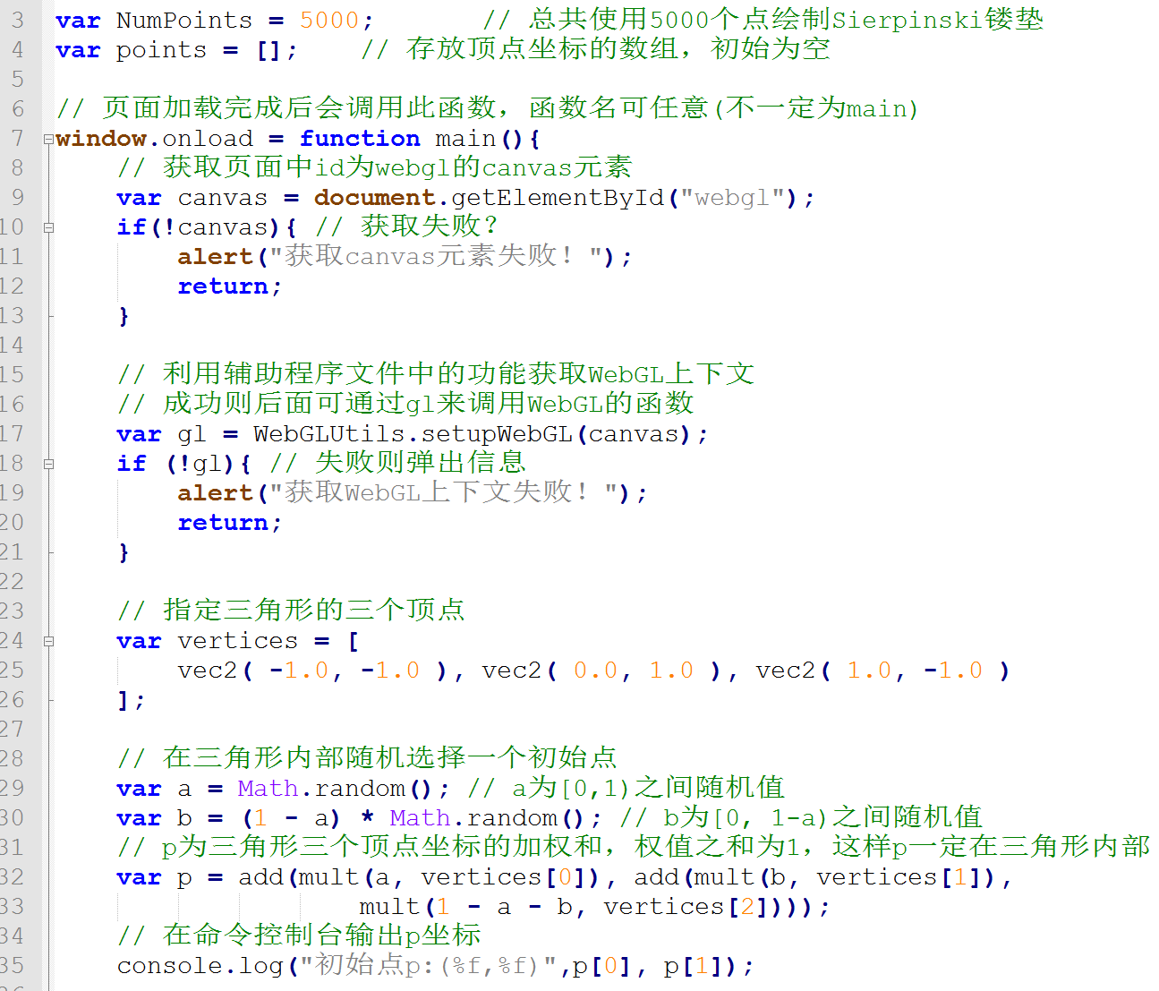
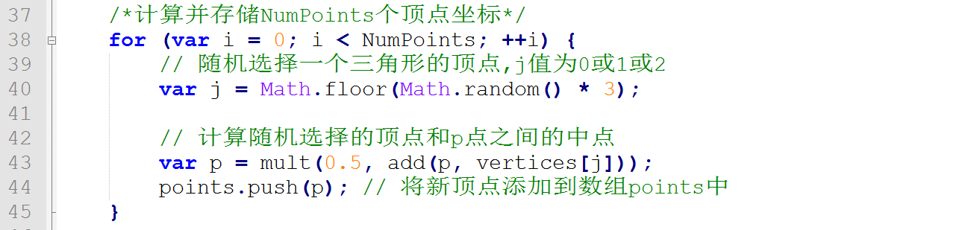
此部分主要是根据规则生成5000个顶点坐标，顶点坐标仍然直接采用的裁剪坐标系， x,y,z坐标范围都在[-1,1]。关于此段代码说明：
- add和mult是MV.js中定义的两个函数：add用于实现数组的逐元素相加，这里用于顶点坐标的相加（坐标为2个元素的数组）；mult用于实现标量与数组（向量或矩阵都是数组）相乘，或矩阵与向量相乘，或矩阵与矩阵相乘，或向量与向量相乘，本程序中用于标量与坐标相乘，注意标量必须放第1个参数，例如mult(0.5, p)正确，而mult(p, 0.5)会报错；
- 随机生成三角形内一点用到了三角形质心坐标的知识，暂不要求理解；
- Math.random()是javascript函数，用于生成大于等于0小于1的随机浮点数；Math.floor()也是javascript函数，用于得到小于等于其函数参数的最大整数。
- console.log用于向控制台输出信息，这里输出了初始点的坐标，便于完成后续第3步。

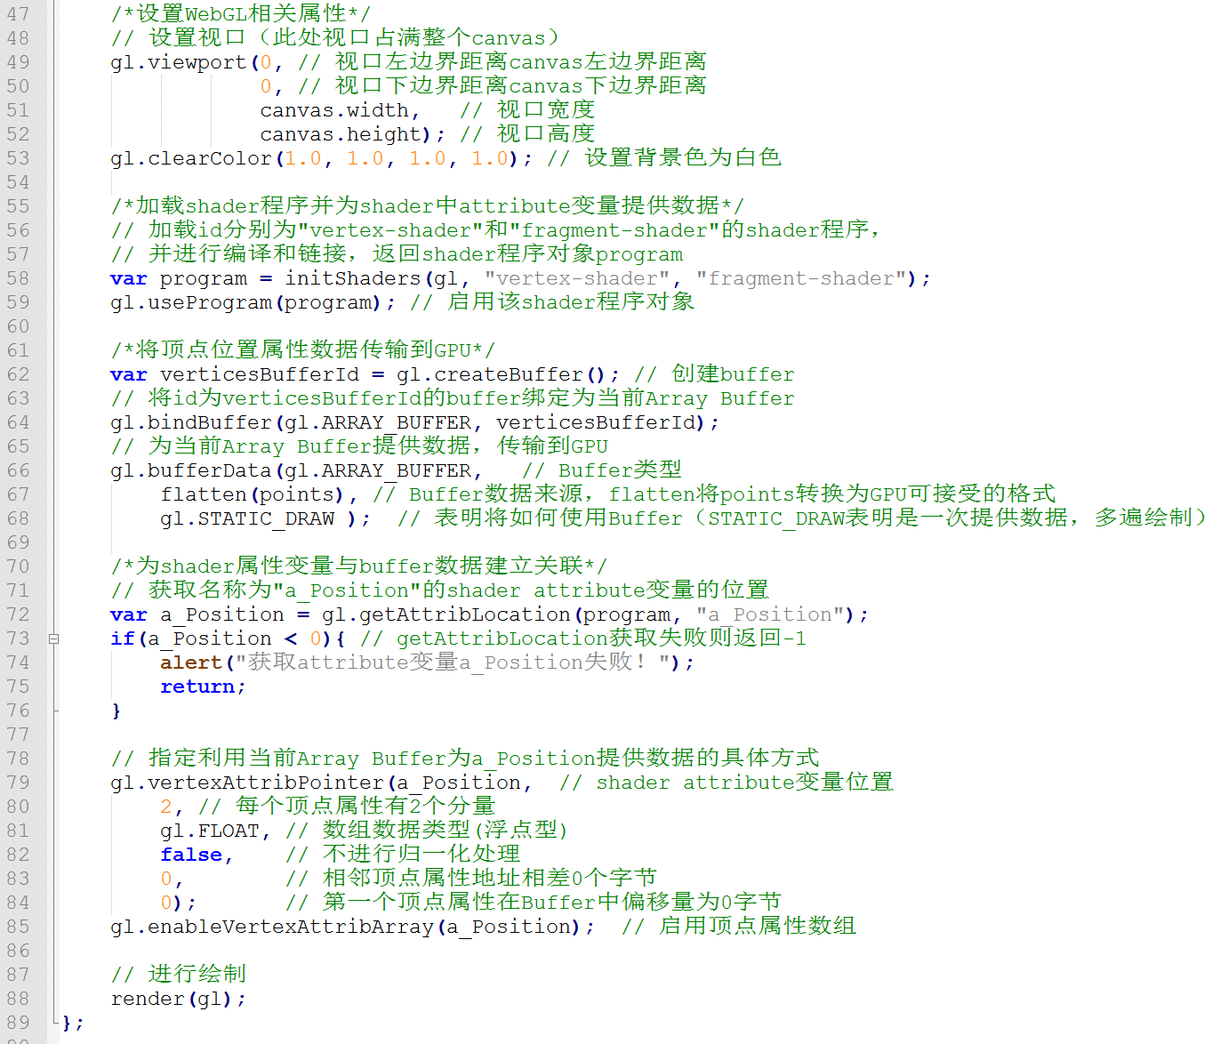

这一部分和实验1(上)的程序很像，只是背景色改为了白色，然后gl.bufferData的第2个参数中的数组名称变了。
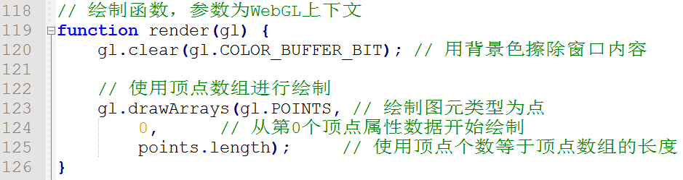
此时绘制类型不是三角形了，改为绘制点，顶点数也可用NumPoints。

- 多次运行程序，查看不同初始点坐标情况下绘制结果是否有不同(按Ctrl+Shift+J，可查看用console.log输出的初始点坐标信息)。
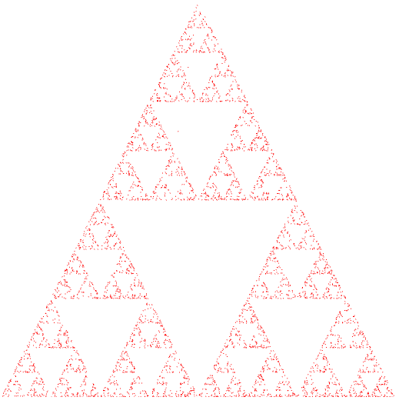

- 增加绘制点的个数(原来是5000个点)，比如加到5万个点，看看显示结果的变化。

- 自己完成：实现每个点的颜色也随机。
思想：仿照实验1(下)编写shader，在随机生成点坐标的同时随机生成点的颜色，并和实验1一样为GPU提供颜色数据。
步骤：
- 将shader程序修改为实验1(下)的shader程序，但在顶点shader中需要额外添加一行代码为gl_PointSize赋值；
- 定义存放颜色的数组colors，并在随机生成顶点坐标的循环里利用Math.random()随机生成一种颜色添加到colors中；
- 和实验1(下)一样，创建颜色buffer，将colors中的数据传输给buffer，并用gl.vertexAttribPointer指定利用当前Array Buffer为a_Color提供数据的具体方式，以及调用gl.enableVertexAttribArray启用顶点属性数组。
补充：用gl.clearColor将背景色设为黑色效果会更好一些。
如果自己完成此部分有问题，请观看实验指导视频。

- 创作部分：尝试采用不同的规则生成点（包括不同的初始形状，以及产生点的规则等，甚至也可以将颜色的设置也纳入规则当中），看看是否能得到有趣的图形？
备注：在完成此部分时请不要直接在本次实验程序上修改，而是使用独立的html和js文件，即提交2份程序。

